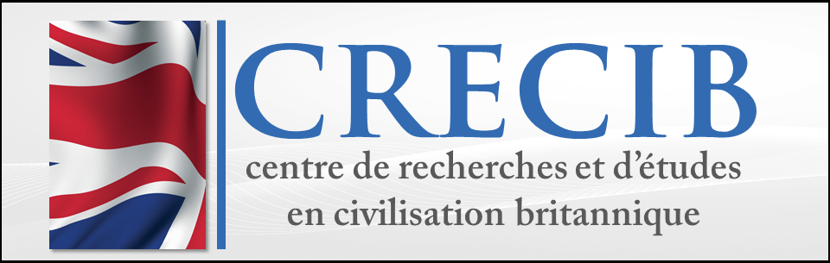

Congrès CRECIB
The State of the Union
7 au 9 octobre 2021

Jeudi 7 octobre 2021
8h45-9h Accueil des participants
9h-9h45 Keynote speech Claude Gautier, Les Lumières écossaises, ENS de Lyon.
10h-10h30 Françoise Orazi, “The theoretical intangibility of nation and nationalism”, Université Lumière Lyon 2
10h30-10h45 Pause café
10h45-11h15 Frédéric Herrmann, Radical politics, covenantal nationalism and the Anglo-Scottish Union of 1707, Université Lumière Lyon 2
11h15-11h45 Alice Bonzom, “Human derelicts” and the “deterioration of the nation”: discourses of identity and otherness in Victorian and Edwardian Britain, Université Lumière Lyon 2
11h45-12h questions

Pause méridienne

14h-14h45 Gilles Leydier, Président du CRECIB, L’Union britannique après vingt ans de dévolution, Université de Toulon
15h-15h30 Philippe Cauvet, The December 2019 elections in Northern Ireland: the Northern Irish question solved?, Université de Poitiers
15h30-15h45: pause
15h45-16h15 Edwige Camp-Piétrain, Brexit and devolution : a re-centralization of power at the expense of Scotland?, Université de Valenciennes
16h15-16h45 Youssef Ferdjani, The populist dimension of Brexit, Université de Toulon
16h45-17h15 Anémone Kober-Smith, Immigration, Brexit and the NHS: a perfect storm heading our way?”, Université Paris 13
17h15-17h30 : questions

Vendredi 8 octobre 2021

8h45-9h30 Keynote speech Philip Rycroft, Permanent Secretary at the Department for Exiting the European Union from 2017 to 2019, After Brexit: the state of the UK Union
9h45-10h15 Elizabeth Gibson-Morgan, State of the judiciary: in contempt of judges, Université de Poitiers
10h15-10h45 Aurélien Antoine, Brexit et souveraineté, Université Jean Monnet, Saint-Etienne
10h45-11h pause café
11h-11h30 Damien Connil, Le Brexit au Royaume-Uni : vers une évolution du rôle du Speaker à la Chambre des Communes, Université de Pau
11h30-12h Juliette Ringeisen-Biardeaud, The Continuation of Politics in the Courtroom: Scotland and Strategic Litigation, Université Panthéon-Assas Paris 2
12h-12h30 Marion Del Bove, What future for human rights after Brexit?, Université Jean Moulin Lyon 3
Pause méridienne
14h-14h45 Keynote speech “The role of Brexit politics in the 2019 general election”, Dennis Kavanagh, Université de Liverpool
15h-16h30 Table ronde “Brexit: the politics of division in the United Kingdom”
Avec: Agnès Alexandre-Collier, Université de Bourgogne
Emmanuelle Avril, Université Sorbonne Nouvelle Paris 3 (à confirmer)
Pauline Schnapper, Université Sorbonne Nouvelle Paris 3
Animée par : Françoise Orazi, Université Lumière Lyon 2

Samedi 9 octobre 2021

9h-9h45 Keynote speech Peter Dorey, The Origins and Bases of Brexit - Austerity, Alienation, Anomie, Atavism and Authoritarianism, Cardiff University
9h45-10h15 Raphaële Kilty-Espiet, Boris Johnson's One Nation Conservatism: Genuine concern for ‘the wellbeing of the entire population’?, Université de Clermont Auvergne.
10h15-10h45 Karine Tournier-Sol, Brexit, UKIP and the British far-right, Université de Toulon-Var
10h45-11h15 pause café
11h15-11h30 Alma-Pierre Bonnet, The new nasty party: Labour’s defeat in the 2019 general election - The cultural conundrum, IEP de Lyon
11h30-12h Jeremy Tranmer, The extreme left, national identities in the UK and Brexit, Université de Nancy
12h-12h30 questions
12h30 : Clôture du congrès

